APSTIPRINĀTS

Rīgas valstspilsētas Ārtelpas un mobilitātes departamenta
Nekustamā īpašuma iznomāšanas
komisijas 2024.gada 5.aprīļa sēdē (Protokols Nr.2)

Mutiskās izsoles
“Daugavas krastmalas stacionāro un pagaidu piestātņu Rīgā iznomāšana no 2024.gada aprīļa līdz 2024.gada oktobrim”
nolikums

- Vispārīgie noteikumi

  - Izsoles organizētājs - Rīgas valstspilsētas pašvaldības Ārtelpas un mobilitātes departamenta Nekustamo īpašumu iznomāšanas komisija (turpmāk – Komisija), adrese Ģertrūdes iela 36, Rīgā, tālrunis 67012701, (kontaktpersona – Roberts Rozenšteins, tālrunis 67105357, e-pasts: roberts.rozensteins@riga.lv).
  - Iznomātājs – Rīgas valstspilsētas pašvaldības Ārtelpas un mobilitātes departaments (turpmāk – Departaments).
  - Izsoli rīko un organizē Komisija, kura izveidota saskaņā ar Ārtelpas un mobilitātes departamenta direktora p.i. 2024. gada 27. marta rīkojumu Nr. AMD-24-113-rs „Par mutiskas izsoles "Daugavas krastmalas stacionāro un pagaidu piestātņu Rīgā iznomāšanu no 2024.gada aprīļa līdz 2024.gada oktobrim" organizēšanu”.
  - Izsoles nolikums sagatavots saskaņā ar Ministru kabineta 2018. gada 20. februāra noteikumiem Nr. 97 „Publiskas personas mantas iznomāšanas noteikumi” un Rīgas domes 2012. gada 3. jūlija iekšējiem noteikumiem Nr.16 “Rīgas pilsētas pašvaldībai piederošā un piekrītošā nekustamā īpašuma iznomāšanas un nomas maksas noteikšanas kārtība”.
  - Nolikums nosaka kārtību, kādā mutiskā izsolē tiks piešķirtas nomas tiesības uz Daugavas krastmalā esošām stacionārajām un pagaidu piestātnēm, kas norādītas nolikuma 2.1. apakšpunktā atbilstoši Pielikuma Nr.1 shēmai (turpmāk – Nomas objekti).
  - Izsoles mērķis ir saņemt pieteikumu ar augstāko nomas maksu, iznomājot Nomas objektus 2.2. apakšpunktā norādītajam mērķim.
  - Izsoles veids – mutiska izsole.
  - Pieteikumu iesniegšanas laiks un vieta - pieteikumi iesniedzami līdz 2024. gada 22. aprīlim (ieskaitot). Pieteikumu iespējams iesniegt ar pasta starpniecību; elektroniski, parakstot ar drošu elektronisko parakstu, sūtot uz e-pastu amd@riga.lv; klātienē – Ārtelpas un mobilitātes departamenta noteiktajā darba laikā līdz plkst.17.00, apmeklējumu piesakot iepriekš pa tālruni 67012739. Pieteikumi, kas tiks iesniegti pēc minētā laika, netiks pieņemti un tiks atdoti atpakaļ iesniedzējam.
  - Izsoles norises laiks - 2024. gada 24. aprīlī, plkst.11:00.
  - Izsoles norises vieta - Rīga, Ģertrūdes iela 36, 6. stāva zāle. Atkarībā no pieteikušos pretendentu skaita izsoles vieta var tikt mainīta, par ko nomas tiesību pretendenti tiks informēti.

- Informācija par Nomas objektiem

  - Nolikums nosaka kārtību, kādā izsolē tiks piešķirtas nomas tiesības uz šādām Daugavas krastmalā esošām stacionārajām un pagaidu piestātnēm atbilstoši nolikuma Pielikumā Nr.1 shēmai (Nomas objekti):
    - Piestātne 11. novembra krastmalā augšpus Akmens tilta Nr. 3 (kadastra apzīmējuma Nr.0100 001 2017),
    - Piestātne pie Spīķeru kvartāla Nr. 4 (kadastra apzīmējuma Nr.0100 004 0016),
    - Piestātne pie Spīķeru kvartāla Nr. 5 (kadastra apzīmējuma Nr.0100 004 0016),
    - Piestātne pie Spīķeru kvartāla Nr. 6 (kadastra apzīmējuma Nr.0100 004 0016),
    - Piestātne pie viesnīcas “Radisson” Nr. 7 (kadastra apzīmējuma Nr.0100 049 2085),
    - Piestātne Zaķusalā Nr. 12 (kadastra apzīmējuma Nr. 0100 051 2037),
    - Piestātne Zaķusalā Nr. 13 (kadastra apzīmējuma Nr. 0100 051 0164),
    - Piestātne 11.novembra krastmalā augšpus Akmens tilta Nr. 16 (kadastra apzīmējuma Nr.0100 003 2053),
    - Piestātne 11. novembra krastmalā lejpus Akmens tilta Nr. 17 (kadastra apzīmējuma Nr.0100 008 2003).
  - Nomas līgumā paredzētais Nomas objektu izmantošanas mērķis: kuģošanas līdzekļa pietauvošana pasažieru pārvadājumu pakalpojumu sniegšanai piestātnēs Nr. 3, 4, 5, 6, 7, 12, 13, 16, 17.

- Izsoles sākumcena un nomas līguma termiņš

  - Saskaņā ar sertificēta nekustamā īpašuma vērtētāja noteikto iespējamo tirgus nomas maksas novērtējumu nosacītā nomas maksa (izsoles sākumcena) par katru izsoles nolikuma 2.1. apakšpunktā norādīto Nomas objekta nomu bez PVN mēnesī tiek noteikta šāda:
Piestātnes Nr.  (shēma Pielikumā Nr.1) | Piestātnes nosaukums | Izsoles sākumcena nomas maksa mēnesī  (euro bez PVN) | Izsoles solis  (euro)
3. | Piestātne 11.novembra krastmalā augšpus Akmens tilta Nr. 3 | 700 | 70.00
4. | Piestātne pie Spīķeru kvartāla Nr. 4 | 350 | 35.00
5. | Piestātne pie Spīķeru kvartāla Nr. 5 | 350 | 35.00
6. | Piestātne pie Spīķeru kvartāla Nr. 6 | 350 | 35.00
7. | Piestātne pie viesnīcas “Radisson” Nr. 7 | 350 | 35.00
12. | Piestātne Zaķusalā Nr. 12 | 200 | 20.00
13. | Piestātne Zaķusalā Nr. 13 | 150 | 15.00
16. | Piestātne 11.novembra krastmalā augšpus Akmens tilta Nr. 16 | 400 | 40.00
17. | Piestātne 11. novembra krastmalā lejpus Akmens tilta Nr. 17 | 450 | 45.00
  - Izsoles solis 10 % (desmit procentu) apmērā, euro, par katru piestātni.
  - Nomas objektu iznomāšanas termiņš ir 2024. gada 15. oktobris.
  - Izsoles uzvarētājam, ar kuru tiks slēgts līgums par piestātnes Nr. 3, 4, 5, 6, 7, 12, 13, 16 vai 17 nomu, jāsedz izdevumi 326,70 EUR (trīs simti divdesmit seši euro un 70 centi) apmērā (t.sk. PVN 21%) par katru piestātni atsevišķi, kas saistīti ar pieaicinātā sertificētā nekustamā īpašuma vērtētāja nomas maksas vērtējuma veikšanu.

- Izsoles priekšmeta nomas īpašie nosacījumi

  - Izsoles priekšmets ir Daugavas krastmalas stacionāro un pagaidu piestātņu Nr. 3, 4, 5, 6, 7, 12, 13, 16, 17 (atbilstoši piestātņu izvietojuma shēmai, tehniskiem parametriem un uzkopjamās teritorijas shēmai, kas pievienoti Nolikuma pielikumā Nr. 1 un Nr. 2) iznomāšana pasažieru kuģošanas līdzekļa pietauvošanai pasažieru pārvadājumu pakalpojumu sniegšanas ietvaros līdz 2024. gada 15. oktobrim. Ar terminu “pagaidu piestātne” tiek saprasts krastmalas nostiprinājuma daļā ierīkota tauvošanās vieta atbilstošu gabarītu kuģošanas līdzekļa pietauvošanai un tiltiņa pasažieru iekāpšanai – izkāpšanai novietošanai, neparedzot krastmalas margu demontāžu, kā arī nav pieļaujama tiltiņa balstīšana uz margām vai margu stabiem. Pie vienas piestātnes atļauts pietauvot ne vairāk kā divus kuģošanas līdzekļus (paralēli pret nostiprināto krastmalu).
  - Nomas tiesību pretendents, kurš iegūs tiesības noslēgt nomas līgumu par Nomas objektu, piestātni varēs izmantot tikai kuģošanas līdzekļa pietauvošanas vajadzībām pasažieru pārvadājumu pakalpojumu sniegšanas ietvaros un pasažieru iekāpšanas vai izkāpšanas procesa nodrošināšanai kuģošanas līdzeklī. Piestātnei pieguļošās teritorijas var tikt izmantotas pārvadājumu ar kuģošanas līdzekļiem reklāmas izvietošanai, reklāmas izvietošanu saskaņojot Rīgas pilsētas būvvaldē, Rīgas domes 2013. gada 26. novembra saistošajos noteikumos Nr.77 „Par reklāmu, izkārtņu un citu informatīvo materiālu izvietošanas un afišu stabu un stendu izmantošanas kārtību Rīgā” noteiktajā kārtībā. Piestātnes Nr. 3, 4, 5, 6, 7, 12, 13, 16, 17 nevar tikt izmantotas stacionāru objektu (pontonu u.tml.) ilgstošai pietauvošanai, ja šo objektu izmantošanas mērķis nav saistīts ar pasažieru pārvadāšanu.
  - Nomas tiesību pretendentam, kurš iegūs tiesības noslēgt nomas līgumu, nomas līguma darbības laikā ir pienākums ievērot un izvērtēt:
    - piestātņu izmantošanas navigācijas pamatprincipus, kurus regulē 1972. gada 20. oktobra Konvencija par starptautiskiem kuģu sadursmju novēršanas noteikumiem, Jūras kodekss, Ministru kabineta 2016. gada 9. februāra noteikumi Nr. 92 „Noteikumi par kuģošanas līdzekļu satiksmi iekšējos ūdeņos” un citi normatīvie akti;
    - navigācijas zīmes;
    - navigācijas apstākļu (tajā skaitā, iegrime) izvērtēšana ir pretendenta kompetencē, Ārtelpas un mobilitātes departaments neuzņemas atbildību par nolikuma 4.3. apakšpunktā norādīto darbību veikšanu.
  - Nomas tiesību pretendents, kurš iegūs tiesības noslēgt nomas līgumu, nodrošina attiecīgā Nomas objekta uzturēšanu atbilstoši normatīvo aktu prasībām. Nomas līguma darbības laikā nomas tiesību pretendenta pienākums ir veikt nepieciešamās darbības, lai Nomas objekta tehniskais stāvoklis nepasliktinātos.
  - Nomas objekts tiek nodots nomas tiesību pretendentam tādā tehniskajā stāvoklī, kāds tas ir nomas līguma parakstīšanas brīdī, šis stāvoklis nomas tiesību pretendentam ir zināms. Ārtelpas un mobilitātes departaments nomas periodā neplāno veikt Nomas objekta remontu vai tehniskā aprīkojuma papildināšanu.
  - Nomas tiesību pretendentam, kurš iegūs tiesības noslēgt nomas līgumu, ir tiesības, ievērojot Ministru kabineta 2014. gada 19.augusta noteikumu Nr. 500 „Vispārīgie būvnoteikumi”, Ministru kabineta 2017. gada 9.maija noteikumu Nr. 253 „Atsevišķu inženierbūvju būvnoteikumi” un citu normatīvo aktu prasības, piedāvāt par saviem līdzekļiem veikt Nomas objekta aprīkošanu, remontu un labiekārtošanu, uzlabojumus iepriekš rakstiski saskaņojot ar Departamentu, kas pēc nomas līguma termiņa beigām kļūst par Departamenta īpašumu, un nomas tiesību pretendentam nebūs tiesību veikt konstrukciju demontāžas darbus vai pieprasīt atlīdzināt izdevumus par veiktajiem Nomas objekta uzlabojumiem.
  - Nomas tiesību pretendentam, kurš iegūs tiesības noslēgt nomas līgumu par Nomas objektu, nav tiesību nodot Nomas objektu apakšnomā.
  - Nomas tiesību pretendentam, kurš iegūs tiesības noslēgt nomas līgumu par Nomas objektu, ir pienākums ievērot spēkā esošos normatīvos aktus, nodrošināt attiecīgā Nomas objekta drošu ekspluatāciju, Nomas objektam piegulošās teritorijas uzkopšanu (katra Nomas objekta uzkopjamās teritorijas izmēri norādīti pielikumā Nr. 2 dotajās shēmās), patstāvīgi noslēgt līgumu ar atkritumu izvešanas uzņēmumu par regulāru atkritumu izvešanu, kā arī nodrošināt iespēju izmantot piestātni citiem nekomerciāla rakstura kuģošanas līdzekļiem pasažieru iekāpšanai un izkāpšanai.

- Piedāvājuma nodrošinājums

  - Pretendentam, kurš iesniedz piedāvājumu nolikumā noteiktajā kārtībā, ir jāiemaksā Rīgas pilsētas pašvaldības kontā (bankas konta Nr. LV18RIKO0023400004010 “Luminor Bank AS Latvijas filiāle”) piedāvājuma nodrošinājums, kura apmērs ir viena nomas objekta izsoles sākumcena (bez PVN) par katru nolikuma 2.1. apakšpunktā norādīto Nomas objektu, kuru pretendents vēlas nomāt.
  - Izsoles uzvarētāja iemaksātais piedāvājuma nodrošinājums netiek atmaksāts, iekļaujot līgumā nosacījumu, ka iemaksātā piedāvājuma nodrošinājuma apmērā tiek samazināta nomas maksa.
  - Piedāvājuma nodrošinājums netiek atmaksāts:
    - ja pretendents atsauc savu pieteikumu;
    - ja izraudzītais pretendents (izsoles uzvarētājs) atsakās vai nenoslēdz līgumu nolikumā noteiktajā termiņā;
    - ja nomas līgums nestājas spēkā, jo nav izpildīti nomas līguma (pielikums Nr. 4) 2. sadaļas nosacījumi.
  - Pretendentiem, attiecībā uz kuriem nav iestājušies nolikuma 5.3. punktā minētie nosacījumi un kuri nav izsoles uzvarētāji, Ārtelpas un mobilitātes departaments atmaksā iemaksāto piedāvājuma nodrošinājumu šādā kārtībā:
    - 10 (desmit) darba dienu laikā no dienas, kad Ārtelpas un mobilitātes departaments ar izsoles uzvarētāju noslēdzis nomas līgumu;
    - 10 (desmit) darba dienu laikā no dienas, kad Komisija pieņēmusi lēmumu par izsoles pārtraukšanu, par izsoles atzīšanu par nenotikušu, izbeigšanu bez rezultāta (ja neviens pretendents neatbilst nolikuma prasībām) un ir paziņojusi to pretendentiem.

- Izsoles izsludināšana un nomas tiesību pretendenti

  - Sludinājums par izsoli un nolikums tiek publicēts Rīgas pilsētas pašvaldības portālā http://pasvaldiba.riga.lv, sadaļā “Izsoles un konkursi” un Ārtelpas un mobilitātes departamenta mājas lapā www.amd.lv . Sludinājumā tiek norādītas šādas ziņas:
    - izsoles objekts;
    - izsoles laiks un vieta;
    - izsoles sākumcena;
    - izsoles solis;
    - kur un kad var iepazīties ar nolikumu;
    - izsoles objekta apskates vieta;
    - kur un kad var pieteikties dalībai izsolē.
  - Ar nolikumu, tajā skaitā, nomas līguma projektu, var iepazīties Ģertrūdes ielā 36, Rīgā, 604. kabinetā, kontaktpersona Rita Kočāne, tālrunis 67012739, darba dienās no plkst. 9:00 līdz plkst. 16:00, iepriekš saskaņojot ierašanās laiku, Rīgas valstspilsētas pašvaldības portālā http://pasvaldiba.riga.lv un Ārtelpas un mobilitātes departamenta mājas lapā www.amd.lv
  - Izsoles Nomas objekti ir izvietoti publiski pieejamās vietās, līdz ar to nomas tiesību pretendentiem ir tiesības iepazīties ar Nomas objektiem dabā jebkurā brīdī.
  - Par izsoles dalībnieku var kļūt juridiska persona, personālsabiedrība, komersants (individuālais komersants vai komercsabiedrība), turpmāk kopā saukti – Komersants.
  - Komersants nevar piedalīties izsolē, ja:
    - Komersantam ir nodokļu vai valsts sociālās apdrošināšanas obligāto iemaksu parādi, kas kopsummā pārsniedz 150 euro;
    - Komersants tiek likvidēts, ir pasludināts par maksātnespējīgu, tā saimnieciskā darbība ir apturēta vai pārtraukta, ir uzsākta bankrota procedūra;
    - Komersantam ir bijušas līguma saistības (vai pašreiz ir noslēgts līgums) ar Ārtelpas un mobilitātes departamentu par piestātņu vietu nomu un uz piedāvājuma iesniegšanas dienu komersantam ir no līguma izrietošs maksājumu parāds;
    - Komersants ir no Ārtelpas un mobilitātes departamenta nomāto piestātņu vietu nodevis apakšnomā;
    - Komersanta rīcībā piedāvājuma iesniegšanas dienā nav kuģošanas līdzeklis.
  - Departamentam ir tiesības publiskot informāciju par izsoles izsludināšanu plašsaziņas līdzekļos, kā arī informēt par to personas, kas iepriekš ir izteikušas vēlmi nomāt konkrēto nolikuma 2.1. apakšpunktā norādīto īpašumu.

- Pieteikumu iesniegšana

  - Pieteikumu iesniegšanas termiņš līdz 2024. gada 22. aprīlim (ieskaitot).
  - Pieteikumu iesniegšana: ar drošu elektronisko parakstu parakstītus pieteikumu sūtot uz elektroniskā pasta adresi amd@riga.lv vai klātienē pieteikumus iesniedzot Ārtelpas un mobilitātes departamentā Rīgā, Ģertrūdes ielā 36, 6. stāvā, 604. kabinetā, apmeklējumu piesakot iepriekš pa tālruni 67012739.
  - Nomas tiesību pretendents savu dalību izsolē piesaka, iesniedzot pieteikumu (Pielikums Nr. 3) publikācijā norādītajā termiņā, vietā un laikā. Pieteikumu var iesniegt uz vienu vai vairākiem Nomas objektiem.
  - Papildus pieteikumam nomas tiesību pretendents iesniedz šādus dokumentus:
    - apliecinājumu, ka pretendentam uz piedāvājuma atvēršanas dienu nav nodokļu parāds, tajā skaitā, valsts sociālās apdrošināšanas obligāto iemaksu parāds, kas kopsummā pārsniedz 150 euro. Departaments veiks informācijas pārbaudi par pretendenta nodokļu parādiem Valsts ieņēmumu dienesta publiskojamo datu bāzē;
    - pilnvarojumu pārstāvēt pretendentu, ja pretendentu pārstāv persona, kurai nav pārstāvības tiesības. Pilnvarā ir jābūt norādītam, ka persona tiek pilnvarota piedalīties izsoles priekšmeta nomas tiesību izsolē;
    - dokumentu, kas apliecina nolikuma 5.1. apakšpunktā noteikto piedāvājuma nodrošinājuma samaksu;
    - informāciju par pretendenta rīcībā esošajiem kuģošanas līdzekļiem (reģistrācijas dokumenti, izbūves gads, nosaukums, galvenie tehniskie rādītāji, tehniskais stāvoklis, pieļaujamais pasažieru skaits utt.), kuri tiks pietauvoti iznomātajā piestātnē un izmantoti pasažieru pārvadāšanai nomas līguma darbības laikā. Ja plānots izmantot citas personas īpašumā esošu kuģošanas līdzekli, jāpievieno dokumenta (līguma), kas dod tiesības pretendentam izmantot kuģošanas līdzekli, kopija);
    - pretendenta plānotās darbības jomas objektā apraksts, priekšlikumi par piestātnes papildu aprīkošanu vai remontdarbiem, ja pretendents tādus plāno un gatavs veikt par saviem līdzekļiem;
    - kuģošanas līdzekļa kapteiņa diploma kopija, kapteiņa sertifikāta kopija par bezlocmaņa kuģa vadīšanu ostas teritorijā. Ja pretendenta rīcībā esošā kuģošanas līdzekļa, kurš tiks pietauvots iznomājamajā piestātnē un izmantots pasažieru pārvadājumiem, maksimālais garums ir mazāks par 24 (divdesmit četriem) metriem, vai arī tiks pietauvots un izmantots pasažieru pārvadāšanai kuģošanas līdzeklis, kura maksimālais garums ir garāks par 24 (divdesmit četriem) metriem, bet pretendents neplāno ar to veikt pasažieru pārvadājumus Rīgas brīvostas teritorijā, tad kapteiņa sertifikāta kopija par bezlocmaņa kuģa vadīšanu ostas teritorijā nav jāiesniedz (gadījumā, ja kuģošanas līdzekļa maksimālais garums ir lielāks par 24 (divdesmit četriem) metriem, jāiesniedz apliecinājums, ka pretendents ar to neveiks pasažieru komercpārvadājumus Rīgas brīvostas teritorijā).
    - Latvijas Republikā vai citā Eiropas Savienības vai Eiropas Ekonomiskās zonas dalībvalstī, vai Pasaules Tirdzniecības organizācijas dalībvalstī reģistrētas bankas, kas Latvijas Republikas normatīvajos aktos noteiktajā kārtībā ir uzsākusi pakalpojumu sniegšanu Latvijas Republikas teritorijā, apliecinājums par iespēju, gadījumā, ja pretendents tiks atzīts par izsoles uzvarētāju, izdot beznosacījumu neatsaucamu nomas līgumā paredzēto saistību izpildes nodrošinājuma garantiju nosolītā objekta nosolītās nomas maksas pieckāršā apmērā (ar PVN) par katru piestātni, kura ir spēkā visu nomas līguma darbības laiku (līdz 2024. gada 15. oktobrim). Garantija saistīta ar nomas līguma saistību izpildi, un to Departaments izmantos, lai segtu nomnieka nomas maksas parādus, aprēķinātos līgumsodus (tajā skaitā nokavējuma procentus, kas aprēķināti saistībā ar nomas maksas parādu) un zaudējumus.
  - Visiem iesniegtajiem dokumentiem jābūt noformētiem atbilstoši Dokumentu juridiskā spēka likumam, Ministru kabineta 2018. gada 4. septembra noteikumiem Nr. 558 “Dokumentu izstrādāšanas un noformēšanas kārtība”, kā arī saskaņā ar šā nolikuma noteikumiem. Iesniegtie dokumenti iesniedzējiem netiek atdoti.
  - Ja Komisijai nepieciešams pārliecināties par dokumenta oriģināla juridisko spēku vai dokumenta atvasinājuma pareizību, Komisija dokumentu salīdzināšanai var pieprasīt, lai tiek uzrādīts dokumenta oriģināls, kurš atšķirības gadījumā būs noteicošais dokuments. Ja pastāvēs jebkāda veida pretrunas starp skaitlisko vērtību apzīmējumiem ar vārdiem un skaitļiem, noteicošais būs apzīmējums ar vārdiem.
  - Visi dokumenti jāsagatavo valsts valodā. Ārvalstīs izdotiem dokumentiem vai dokumentiem svešvalodā jāpievieno apliecināts dokumenta tulkojums valsts valodā.
  - Nomas tiesību pretendents ir tiesīgs grozīt vai atsaukt pieteikumu, rakstiski par to paziņojot 24 (divdesmit četras) stundas pirms pieteikuma iesniegšanas termiņa beigām.
  - Visas izmaksas, kas saistītas ar pieteikumu sagatavošanu, sedz pretendenti.
  - Saņemot pieteikumus, Komisijas sekretārs tos reģistrē izsoles pieteikumu iesniegšanas reģistrācijas lapā iesniegšanas secībā, norādot saņemšanas datumu un laiku, kā arī nomas tiesību pretendentu, kurš iesniedzis pieteikumu.
  - Informācija par reģistrētiem nomas tiesību pretendentiem un to skaitu netiek izpausta līdz izsoles sākumam.

- Izsoles norise un nomas līguma slēgšana

  - Komisija pirms izsoles sākuma slēgtā sēdē veic nomas tiesību pretendentu pieteikuma dokumentu un tajā ietvertās informācijas atbilstības pārbaudi nolikuma prasībām un atbilstību publicētajiem iznomāšanas nosacījumiem.
  - Ja publikācijā norādītajā pieteikumu iesniegšanas termiņā neviens nomas tiesību pretendents uz izsoli nav pieteicies, Komisija var pagarināt pieteikumu iesniegšanas termiņu, pārējos izsoles nosacījumus atstājot negrozītus.
  - Ja nomas tiesību pretendents vai viņa pilnvarotā persona izsoles telpā nevar uzrādīt pasi vai personas apliecību, tiek uzskatīts, ka nomas tiesību pretendents nav ieradies uz izsoli.
  - Komisija nepielaiž dalībai izsolē tos nomas tiesību pretendentus, kuru pieteikuma dokumenti neatbilst normatīvā regulējuma un nolikuma prasībām. Dalībai izsolē nepielaistajiem nomas tiesību pretendentiem pret parakstu tiek izsniegts izraksts no Komisijas slēgtās sēdes protokola. Ja nomas tiesību pretendents atsakās parakstīties par tā saņemšanu, tad atzīmi par neparakstīšanās faktu uz tā izdara Komisijas sekretārs un protokola izraksts tiek nosūtīts nomas tiesību pretendentam uz elektronisko pasta adresi.
  - Nomas tiesību pretendenti pirms mutiskās izsoles sākuma tiek reģistrēti nomas tiesību pretendentu sarakstā un tiem tiek izsniegtas reģistrācijas kartītes ar kārtas numuriem atbilstoši pieteikuma iesniegšanas secībai. Komisijas sekretāre nomas tiesību pretendentu sarakstā ieraksta katra pretendenta vārdu un uzvārdu vai nosaukumu, kā arī pretendenta pārstāvja vārdu un uzvārdu. Nomas tiesību pretendenti ar parakstu apliecina, ka iepazinušies ar sludinājumu par izsoli un nolikumu.
  - Ja izsolei pieteicies tikai viens nomas tiesību pretendents, izsoli atzīst par notikušu.
  - Komisijas priekšsēdētājs, atklājot izsoli, nosauc izsoles priekšmetu, paziņo izsoles sākumcenu, izsoles soli, par kādu nomas maksu var pārsolīt un informē par izsoles kārtību. Izsole notiek ar augšupejošu soli. Solīšana sākas no nosacītās nomas maksas un notiek tikai pa noteikto izsoles soli. Nomas tiesību pretendenti ar parakstu apliecina, ka iepazinušies ar izsoles kārtību.
  - Komisijas priekšsēdētājs, uzsākot izsoli, lūdz nomas tiesību pretendentus apstiprināt gatavību nomāt Nomas objektus par izsoles sākumcenu, paceļot savas reģistrācijas kartītes. Nomas tiesību pretendenti, kuri apstiprinājuši gatavību nomāt Nomas objektu par izsoles sākumcenu, piedalās solīšanas procesā, paceļot savu reģistrācijas kartīti. Katrs šāds solījums ir nomas tiesību pretendenta apliecinājums, ka viņš palielina Nomas objekta nomas maksu par izsoles soli. Ja neviens no nomas tiesību pretendentiem nepārsola izsoles sākumcenu, izsoli atzīst par nenotikušu un rīko nākamo izsoli ar augšupejošu soli.
  - Komisijas priekšsēdētājs nosauc Nomas objekta nomas maksu, kas paaugstināta par vienu izsoles soli.
  - Komisijas priekšsēdētājs atkārto solītāja dalībnieka numuru un piedāvāto nomas maksu. Ja neviens no solītājiem augstāku nomas maksu nepiedāvā, izsoles Komisijas priekšsēdētājs trīs reizes atkārto pēdējo piedāvāto augstāko nomas maksu.
  - Ja vairāki nomas tiesību pretendenti vienlaicīgi vai secīgi sola vienu augstāko Nomas objekta nomas maksu, tad Komisijas priekšsēdētājs turpina palielināt par izsoles soli Nomas objekta nomas maksu, kamēr to nosola vienīgais nomas tiesību pretendents. Ja vairāki nomas tiesību pretendenti nosola vienādu augstāko nomas maksu, tad par izsoles uzvarētāju atzīstams nomas tiesību pretendents ar mazāko reģistrācijas kartītes kārtas numuru.
  - Ja uz izsoli ir ieradies tikai viens nomas tiesību pretendents, solīšana nenotiek un par nosolītāju ir atzīstams vienīgais nomas tiesību pretendents, kurš nomas tiesības iegūst par tādu nomas maksas apmēru, ko veido sākuma nomas maksas apmērs, kas paaugstināts par vienu soli.
  - Atsakoties no turpmākas solīšanas, katrs nomas tiesību pretendents nomas tiesību pretendentu sarakstā ar parakstu apliecina savu pēdējo solīto nomas maksas summu.
  - Nepieciešamības gadījumā nomas tiesību pretendentu un to pieteikumu atbilstības izvērtēšanu normatīvajam regulējumam un nolikuma prasībām Komisija veic slēgtā sēdē, Ārtelpas un mobilitātes departamentā, 6. stāvā, 611. kabinetā. Šādā gadījumā mutiskās izsoles beigās informē par laiku un vietu, kad tiks paziņoti mutiskās izsoles rezultāti.
  - Ja nav nepieciešams papildu izvērtējums, mutiskās izsoles beigās Komisijas priekšsēdētājs paziņo, ka izsole pabeigta, nosauc visaugstāko nosolīto nomas maksu un nomas tiesību pretendentu, kas to nosolījis un ieguvis tiesības slēgt nomas līgumu.
  - Komisija ir tiesīga pārbaudīt nomas tiesību pretendentu sniegtās ziņas. Nomas tiesību pretendents netiek atzīts par uzvarētāju, ja tiek atklāts, ka nomas tiesību pretendents ir sniedzis nepatiesas ziņas.
  - Komisijai ir tiesības pārtraukt izsoli, ja tiek iegūta pietiekama informācija un pārliecība, ka pastāv noruna kādu atturēt no piedalīšanās izsolē vai starp pretendentiem pastāv vienošanās, kas var ietekmēt izsoles rezultātus vai gaitu.
  - Komisija patur tiesības jebkurā brīdī pārtraukt izsoli, ja tā konstatē jebkādas kļūdas vai nepilnības nolikumā.
  - Izsoles gaita tiek protokolēta, norādot katra nomas tiesību pretendenta solītās nomas maksas summas. Izsoles protokolā tiek norādīti visi nomas tiesību pretendenti, norādot katra nomas tiesību pretendenta pēdējo augstāko nosolīto nomas maksu, sarindojot tos atbilstoši 8.7.apakšpunktā noteiktajiem kritērijiem. Ja kāds no reģistrētajiem nomas tiesību pretendentiem nav ieradies uz izsoli, tad par to izdara atzīmi izsoles protokolā. Izsoles protokolu paraksta visi komisijas locekļi.
  - Lēmumu par izsoles rezultātu apstiprināšanu pieņem iznomātājs. Lēmums par izsoles rezultātu apstiprināšanu stājas spēkā dienā, kad lēmums par izsoles rezultātiem tiek publicēts internetā Rīgas valstspilsētas pašvaldības tīmekļvietnē https://pasvaldiba.riga.lv/ un Ārtelpas un mobilitātes departamenta tīmekļvietnē www.amd.lv .
  - Iznomātājs nomas līgumu slēdz ar to nomas tiesību pretendentu, kurš nosolījis visaugstāko nomas maksu. Līgumu iespējams parakstīt elektroniski, izmantojot drošu elektronisko parakstu. Nomas tiesību pretendents paraksta nomas līgumu vai rakstiski paziņo par atteikumu slēgt nomas līgumu 2 (divu) darba dienu laikā no nomas līguma projekta nosūtīšanas dienas. Ja minētajā termiņā nomas tiesību pretendents neparaksta nomas līgumu un neiesniedz attiecīgu atteikumu, tiks uzskatīts, ka nomas tiesību pretendents atteicies no nomas līguma slēgšanas.
  - Gadījumā, ja nomas tiesību pretendents, kurš nosolījis augstāko nomas maksu, atsakās slēgt nomas līgumu, iznomātajam ir tiesības secīgi piedāvāt slēgt nomas līgumu tam pretendentam, kurš nosolīja nākamo augstāko nomas maksu, uz pretendenta norādīto elektroniskā pasta adresi nosūtot piedāvājumu. Attiecīgo informāciju iznomātājs ne vēlāk kā 10 (desmit) darba dienu laikā publicē Rīgas valstspilsētas pašvaldības tīmekļvietnē http://pasvaldiba.riga.lv , sadaļā “Izsoles un konkursi” un Ārtelpas un mobilitātes departamenta tīmekļvietnē www.amd.lv . Tiks uzskatīts, ka paziņojumu pretendents saņems otrajā darba dienā pēc tā nosūtīšanas. Nomas tiesību pretendents, kurš nosolījis nākamo augstāko nomas maksu, atbildi uz minēto piedāvājumu sniedz 10 (desmit) darba dienu laikā pēc tā saņemšanas dienas.
  - Ja nomas tiesību pretendents, kurš nosolījis nākamo augstāko nomas maksu, piekrīt parakstīt nomas līgumu par paša nosolīto augstāko nomas maksu, viņš paraksta nomas līgumu ar iznomātāju 2 (divu) darba dienu laikā no nomas līguma projekta nosūtīšanas dienas. Ja minētajā termiņā nomas tiesību pretendents līgumu neparaksta vai neiesniedz attiecīgu atteikumu, tiks uzskatīts, ka nomas tiesību pretendents ir atteicies no nomas līguma slēgšanas.
  - Informāciju par nomas līguma noslēgšanu ne vēlāk kā 10 (desmit) darba dienu laikā pēc tā parakstīšanas iznomātājs publicē Rīgas valstspilsētas pašvaldības tīmekļvietnē http://pasvaldiba.riga.lv , sadaļā “Izsoles un konkursi” un Ārtelpas un mobilitātes departamenta tīmekļvietnē www.amd.lv .

9. Fizisko personu datu aizsardzība

9.1. Ja Izsoles laikā tiek iegūti dokumenti, kas satur vai var saturēt fizisko personu datus, tad vienam izsoles dalībniekam ir tiesības apstrādāt no otra izsoles dalībnieka iegūtos fizisko personu datus tikai ar mērķi nodrošināt izsoli, ievērojot Eiropas Parlamenta un Padomes 2016. gada 27. aprīļa Regulas (ES) 2016/679 par fizisku personu aizsardzību attiecībā uz personas datu apstrādi un šādu datu brīvu apriti un ar ko atceļ Direktīvu 95/46EK (Vispārīgā datu aizsardzības regula) un Latvijas Republikas normatīvajos aktos noteiktās prasības šādu datu apstrādei un aizsardzībai.
9.2. Izsoles dalībnieks, kurš nodod otram izsoles dalībniekam fizisko personu datus apstrādei, atbild par piekrišanas iegūšanu no attiecīgajiem datu subjektiem.
9.3. Izsoles dalībnieki apņemas nenodot trešajām personām iegūtos fizisko personu datus, izņemot gadījumus, ja normatīvie akti paredz šādu datu nodošanu.
9.4. Izsoles dalībnieki apņemas neglabāt no otra izsoles dalībnieka saņemtos fizisko personu datus ilgāk, kā tas ir nepieciešams to iegūšanas mērķa sasniegšanai un dokumentu pārvaldības noteikumu izpildīšanai.

Pielikumā:
- Pielikums Nr.1 - Piestātņu izvietojuma shēma uz 1 (vienas) lapas.
- Pielikums Nr.2 - Piestātņu tehniskie parametri un uzkopjamās teritorijas uz 9 (deviņām) lapām.
- Pielikums Nr.3 - Pieteikums dalībai izsolē uz 1 (vienas) lapas.
- Pielikums Nr.4 - Nomas līguma projekts uz 5 (piecām) lapām.

Pielikums Nr.1.
Izsoles nolikumam

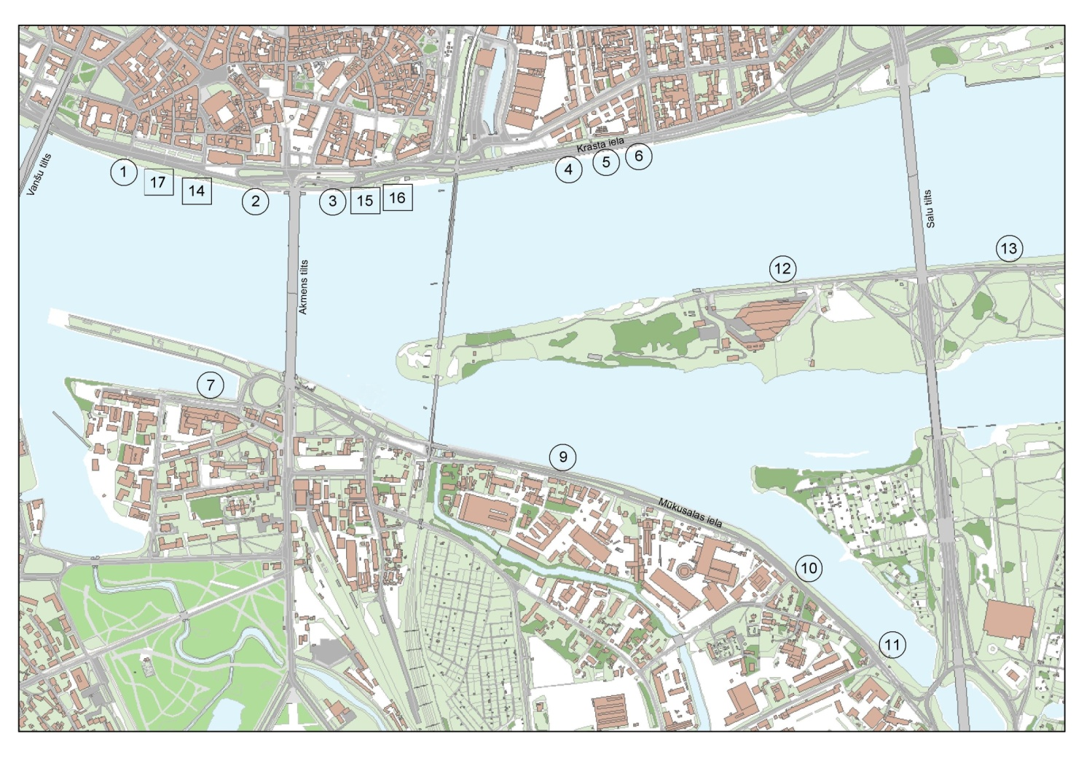

Pielikums Nr.2.
Izsoles nolikumam
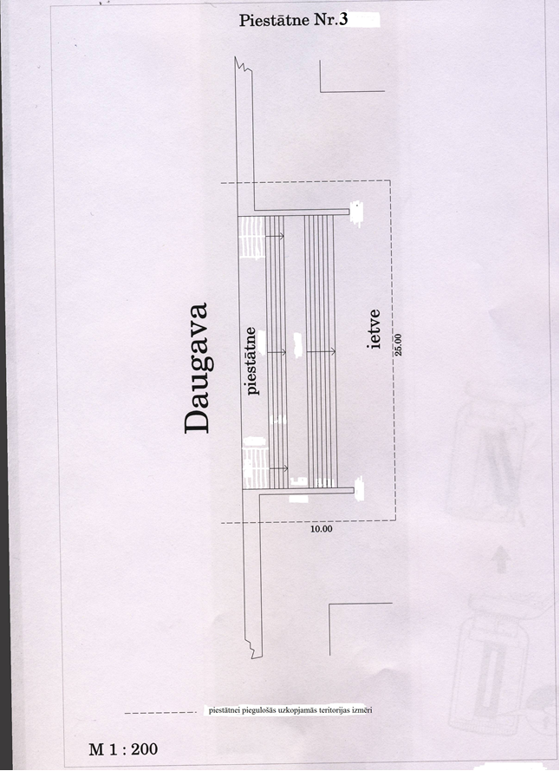

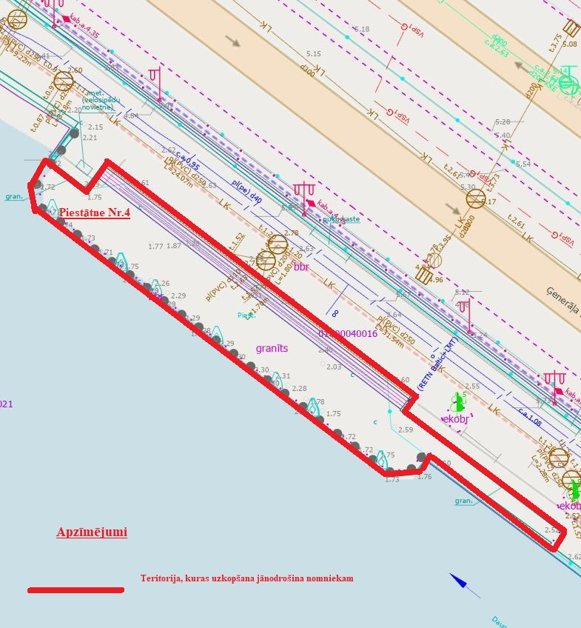

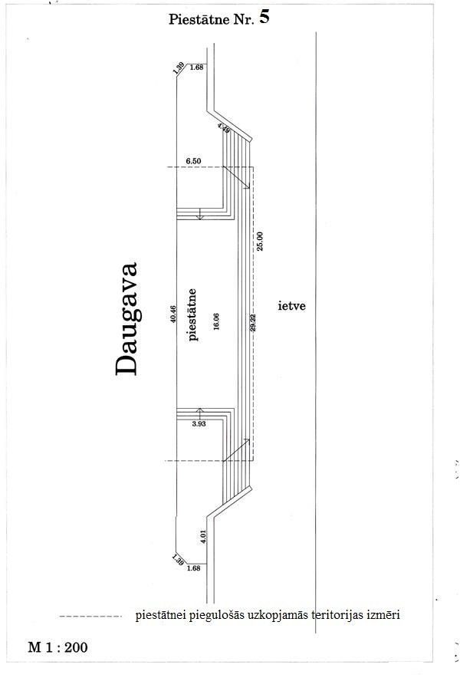
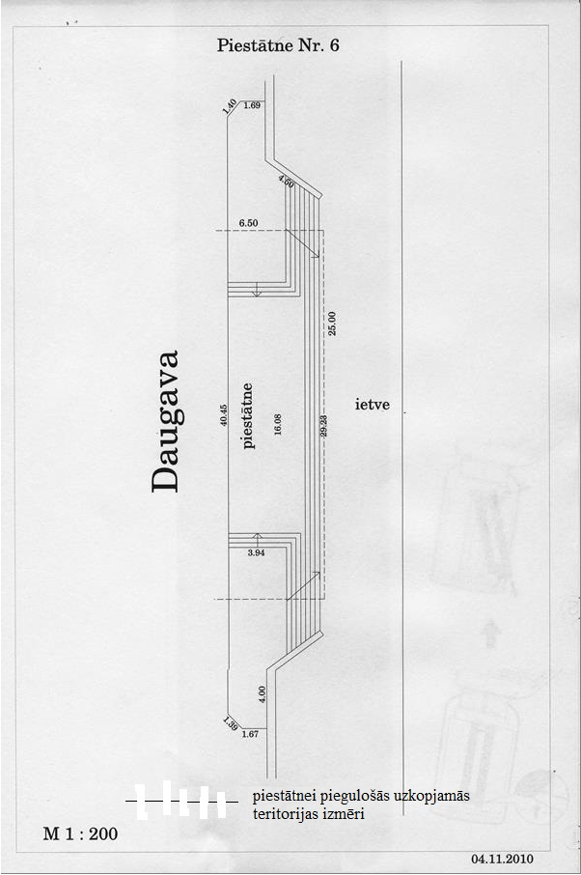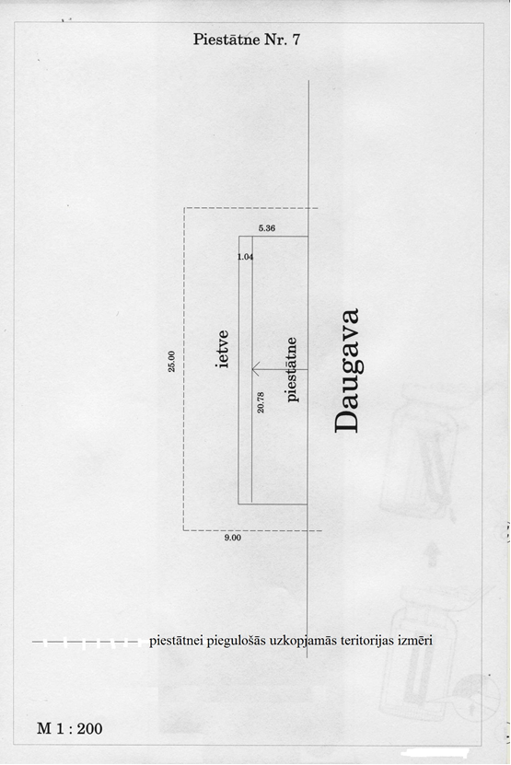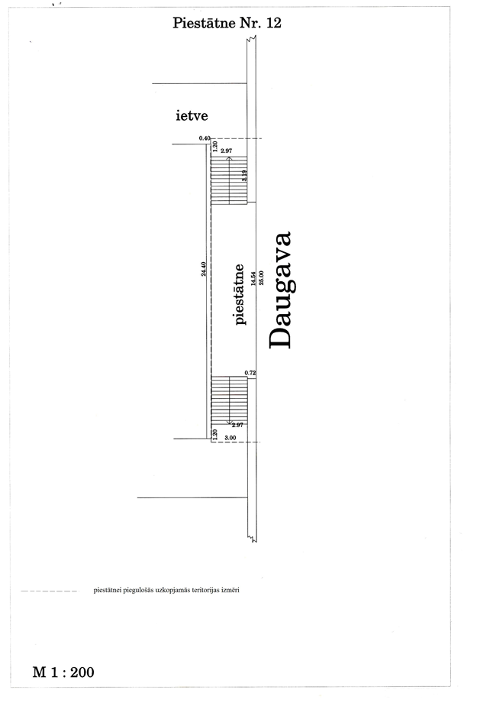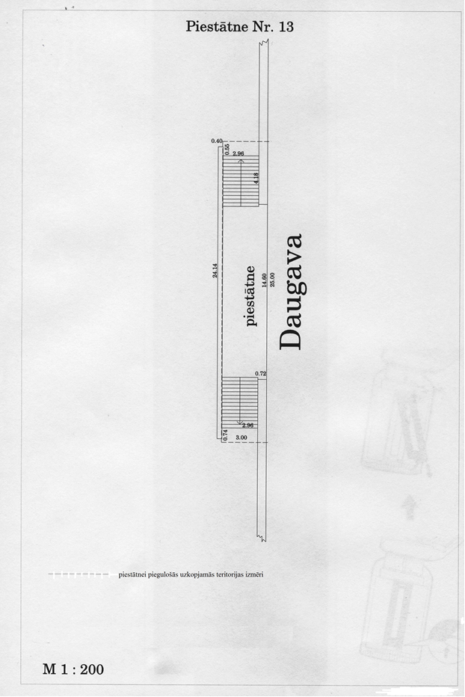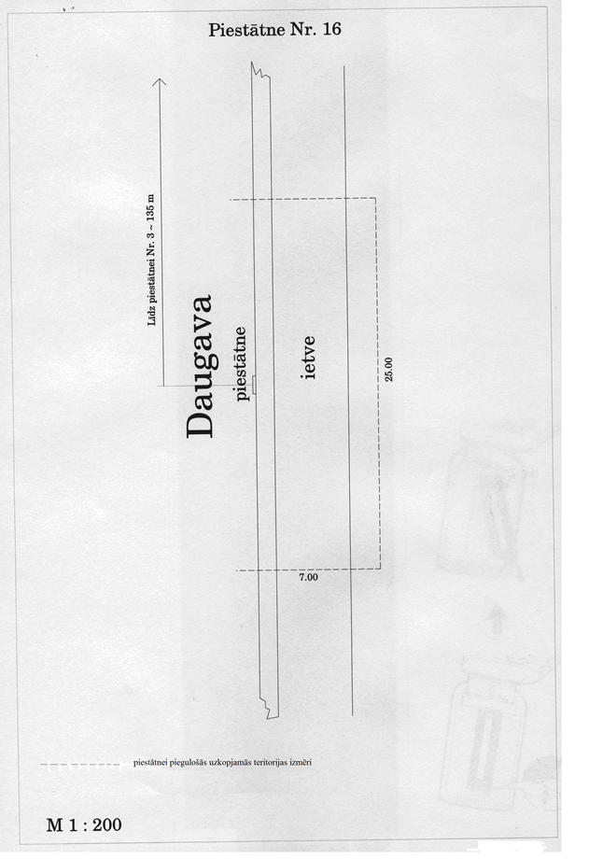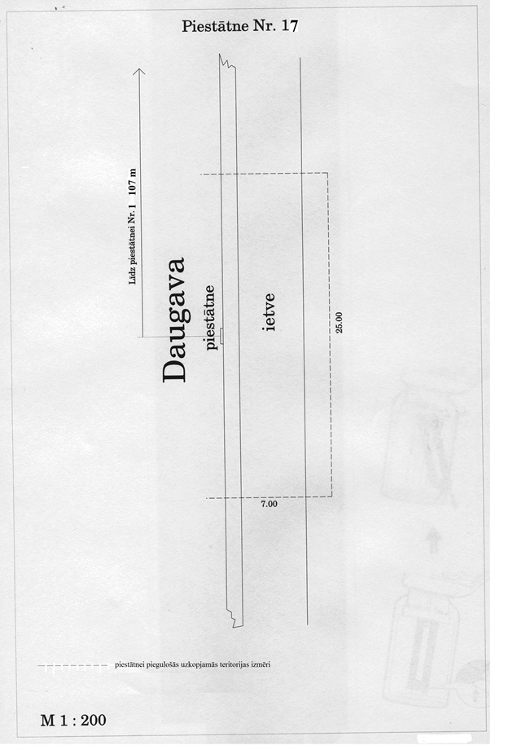

Pielikums Nr.3
Izsoles nolikumam

(dokuments sagatavojams uz veidlapas, norādot informāciju par dokumenta sastādītāju saskaņā ar Komerclikuma un Lietvedības noteikumu prasībām, kā arī ievērojot Lietvedības noteikumus dokumenta formai un saturam)

PIETEIKUMS dalībai izsolē

Pretendents:
nosaukums _______________________________________,
vienotais reģistrācijas Nr. _______________________________________,
juridiskā adrese _______________________________________,
pasta adrese _______________________________________,
kontakttālrunis un e-pasta adrese _______________________________________,
bankas rekvizīti _______________________________________
_______________________________________,
persona, kura ir tiesīga pārstāvēt
pretendentu vai pilnvarotā persona _______________________________________.

Ar šī pieteikuma iesniegšanu ______________________________(pretendenta nosaukums) piesaka savu dalību “Daugavas krastmalas stacionāro un pagaidu piestātņu Rīgā iznomāšana no 2024. gada aprīļa līdz 2024. gada oktobrim”, nomas tiesību mutiskā izsolē.

Apliecinām, ka:
- mums ir skaidras un saprotamas mūsu tiesības un pienākumi, kas ir noteikti izsoles nolikumā un normatīvajos aktos;
- esam iepazinušies ar izsoles nolikuma, tai skaitā visu tā pielikumu, saturu, atzīstam to par pareizu, saprotamu un atbilstošu;
- mums ir skaidras un saprotamas izsoles nolikumā noteiktās prasības piedāvājuma sagatavošanai, līguma priekšmets, līguma noteikumi un Ārtelpas un mobilitātes departamenta izvirzītās prasības nomnieka darbībai, līdz ar ko atzīstam, ka iznomāšanas komisija ir nodrošinājusi mums iespēju bez neattaisnojama riska iesniegt savu piedāvājumu izsolei;
- piekrītam pildīt izsoles nolikumam pievienotajā nomas līguma projektā noteiktos pienākumus;
- visas izsoles piedāvājumā sniegtās ziņas par pretendentu un tā piedāvājumiem ir patiesas;
- piekrītam, ka personas dati tiks izmantoti, lai pārliecinātos par sniegtās informācijas patiesīgumu.

Pielikumā:
- ________________________________________________________________;
- ________________________________________________________________;
- ________________________________________________________________;

(amats, paraksta atšifrējums, datums) (paraksts)

Pielikums Nr.4

Izsoles nolikumam

LĪGUMS ______________

Rīgā | Līguma parakstīšanas datums ir pēdējā pievienotā droša elektroniskā paraksta laika zīmoga datums

Rīgas valstspilsētas pašvaldības Ārtelpas un mobilitātes departaments (turpmāk - Iznomātājs), tā __________ __________ personā, kurš/-a rīkojas saskaņā ar Rīgas domes 2023. gada 30. augusta saistošo noteikumu Nr.RD-23-235-sn “Rīgas valstspilsētas pašvaldības nolikums” 41.3. un 42.3.7. apakšpunktu, Rīgas domes 2024. gada 24. janvāra nolikuma Nr. RD-24-382-no “Rīgas valstspilsētas pašvaldības Ārtelpas un mobilitātes departamenta nolikums” 7.7. un 9.1. apakšpunktu un __________ _________ rīkojumu Nr. _________ vienas puses, un
__________ (turpmāk – Nomnieks) reģistrācijas Nr_______, adrese: _______, valdes locekļa _______ personā, kurš rīkojas, pamatojoties uz Nomnieka statūtiem, no otras puses, abi kopā turpmāk tekstā saukti - Puses,
pamatojoties uz Iznomātāja organizētās mutiskās izsoles “Daugavas krastmalas stacionāro un pagaidu piestātņu Rīgā iznomāšana no 2024.gada aprīļa līdz 2024.gada oktobrim” (turpmāk – Izsole) rezultātiem un saskaņā ar 2024.gada ___. ______ iznomāšanas komisijas lēmumu (Protokols Nr…) noslēdz savā starpā šādu nekustamā īpašuma nomas līgumu (turpmāk – Līgums):

1. Līguma priekšmets
1.1. Iznomātājs nodod un Nomnieks pieņem nomā Iznomātāja pārvaldījumā esošo piestātni _________, ar kadastra apzīmējuma Nr. _______ (turpmāk – Piestātne) kuģošanas līdzekļa ________pietauvošanai pasažieru pārvadājumu pakalpojumu sniegšanai.
1.2. Piestātnes vieta atrodas _______, atbilstoši Līguma pielikumā Nr.1 esošajai shēmai.
1.3. Piestātne Nr. 3,4,5,6,7,9,10,11,12,13,16,17 tiek iznomāta Nomnieka kuģošanas līdzekļa pietauvošanai ar mērķi veikt pasažieru pārvadājumus ar kuģošanas līdzekļiem, un līdz ar to nodrošināt pasažieru iekāpšanu vai izkāpšanu Piestātnē. Piestātne nevar tikt izmantota stacionāru objektu (pontonu u.tml.) ilgstošai pietauvošanai, ja šo objektu izmantošana nav saistīta ar pasažieru pārvadāšanu (ja šie objekti netiek izmantoti pasažieru iekāpšanas vai izkāpšanas no kuģošanas līdzekļa nodrošināšanai). Piestātnei pieguļošās teritorijas var tikt izmantotas pārvadājumu ar kuģošanas līdzekļiem reklāmas (informācijas par pārvadājumiem) izvietošanai. Pie piestātnes atļauts pietauvot ne vairāk kā divus kuģošanas līdzekļus (paralēli pret nostiprināto krastmalu). Aizliegts pietauvot kuģošanas līdzekli Daugavas nostiprinātajā krastmalā ārpus Piestātnes robežām.
1.4. Piestātne tiek nodota Nomniekam tādā tehniskajā stāvoklī, kāds tas ir Līguma parakstīšanas brīdī, šis stāvoklis Nomniekam ir zināms un Nomnieks apņemas neizvirzīt Iznomātājam pretenzijas par Piestātnes tehnisko stāvokli.
1.5. Piestātnes izmantošanas navigācijas pamatprincipus regulē 1972. gada 20. oktobra Konvencija par starptautiskiem kuģu sadursmju novēršanas noteikumiem, Jūras kodekss, Ministru kabineta 2016. gada 9. februāra noteikumi Nr. 92 „Noteikumi par kuģošanas līdzekļu satiksmi iekšējos ūdeņos” un citi normatīvie akti, kā arī navigācijas zīmes. Navigācijas apstākļu (tajā skaitā, iegrimes) izvērtēšana ir Nomnieka kompetencē, un Iznomātājs neuzņemas atbildību par šiem apstākļiem.

- Līguma termiņš
2.1.Nomniekam, 5 (piecu) darba dienu laikā no Līguma noslēgšanas ir jāiesniedz Iznomātājam Latvijas Republikā vai citā Eiropas Savienības vai Eiropas Ekonomiskās zonas dalībvalstī, vai Pasaules Tirdzniecības organizācijas dalībvalstī reģistrētas bankas, kas Latvijas Republikas normatīvajos aktos noteiktajā kārtībā ir uzsākusi pakalpojumu sniegšanu Latvijas Republikas teritorijā, izdotu beznosacījumu neatsaucamu Līgumā paredzēto saistību izpildes nodrošinājuma garantiju _______EUR (________ euro un _____ centi) apmērā, kura ir spēkā līdz 2024. gada 15 .oktobrim. Garantija saistīta ar Līguma saistību izpildi, un to Iznomātājs izmantos, lai segtu Nomnieka nomas maksas parādus, aprēķinātos līgumsodus (tajā skaitā kavējuma procentus, kas aprēķināti saistībā ar nomas maksas parādu) un zaudējumus.
2.2. Par Līguma noslēgšanas datumu uzskatāms pēdējā elektroniskā paraksta un laika zīmoga datums.
2.3. Līgums stājas spēkā nākamajā dienā pēc Līguma 2.1.apakšpunktā noteiktās garantijas, kas ir Līguma neatņemama sastāvdaļa, iesniegšanas Iznomātājam un ir spēkā līdz 2024.gada 15.oktobrim.

- Samaksas noteikumi
3.1. Nomas maksa par Piestātnes lietošanu ir ______ EUR mēnesī bez PVN, 21% PVN EUR ________, kopā _____________ EUR .
3.2. Nomnieks maksājumus saskaņā ar Līguma 3.1. apakšpunktu veic par katru nākamo navigācijas sezonas mēnesi (no ____. _________ līdz 15. oktobrim) līdz tekošā mēneša 25. datumam.
Iznomātājs nosūta Nomniekam rēķinu līdz tekošā mēneša 5. datumam. Nomas maksa Nomniekam tiek samazināta iemaksātā piedāvājuma nodrošinājuma apmērā.
3.3. Nomnieks saskaņā ar Iznomātāja izsniegto rēķinu 10 (desmit) darba dienu laikā pēc rēķina izrakstīšanas veic maksājumu _______ EUR (_________ euro un ____ centi), ieskaitot PVN, par pieaicinātā sertificētā nekustamā īpašuma vērtētāja Piestātnes nosacītas nomas maksas vērtējuma veikšanu. Iznomātājs rēķinu izraksta un nosūta 10 (desmit) darba dienu laikā pēc Līguma noslēgšanas.
3.4. Iznomātājam ir tiesības, rakstveidā nosūtot attiecīgu paziņojumu bez Līguma grozīšanas (ja Nomnieks nepiekrīt noslēgt rakstveida vienošanos (kā pielikumu Līgumam)), vienpusēji grozīt nomas maksas apmēru, ja Centrālās statistikas pārvaldes sniegtais patēriņa cenu indekss attiecībā pret pēdējo nomas maksas izmaiņas dienu pārsniedz 10 procentus, ja ir mainījušies Piestātnes plānotie pārvaldīšanas izdevumi, ja saskaņā ar normatīvajiem aktiem tiek no jauna ieviesti vai palielināti nodokļi, nodevas, ar nodokli apliekamais objekts vai tā vērtība. Nomas maksas apmērs tiek grozīts, sākot ar dienu, kāda noteikta attiecīgajos normatīvajos aktos, vai ar datumu, kad mainījusies nekustamā īpašuma nodokļa likme vai apmērs.
3.5. Nomas maksas samaksa tiek veikta pārskaitījuma veidā uz Iznomātāja norēķinu kontu. Veicot nomas maksas samaksu ir norādāmi šādi rekvizīti:

Saņēmējs: Rīgas valstspilsētas pašvaldība

Adrese: Rātslaukums 1, Rīga, LV-1050

NMR kods: 90011524360

PVN reģ.Nr.: LV90011524360

Banka: “Luminor Bank AS Latvijas filiāle”

Bankas kods: RIKOLV2X

Konts: LV18RIKO0023400004010

RD iestāde: Rīgas valstspilsētas pašvaldības Ārtelpas un mobilitātes departaments

RD iestādes adrese: Ģertrūdes iela 36, Rīga, LV-1011

RD iestādes kods: 213
  - Par Līguma 3.2. punktā noteiktā samaksas termiņa neievērošanu Nomnieks Iznomātājam maksā līgumsodu 0,2% apmērā no nokavētā maksājuma summas par katru nokavēto dienu.
  - Visi no Nomnieka saņemtie maksājumi pirmām kārtām tiek ieskaitīti līgumsodu apmaksai un pēc tam pamatparāda apmaksai.

4. Līgumslēdzēju pušu pienākumi un tiesības
4.1. Nomnieks ir tiesīgs lietot Piestātni atbilstoši Līguma 1. punktā paredzētajam mērķim.
4.2. Piestātnes stāvoklis Nomniekam ir zināms.
4.3. Nomniekam ir pienākums visā Līguma darbības laikā veikt visas nepieciešamās darbības, lai nepasliktinātu Piestātnes tehnisko stāvokli. Izdevumus par minētajiem remontdarbiem sedz Nomnieks.
4.4. Ja Nomnieks vēlas Piestātnei pieguļošo teritoriju izmantot pārvadājumu ar kuģošanas līdzekļiem reklāmas (informācijas par pārvadājumiem) izvietošanai, tas obligāti jāsaskaņo Rīgas pilsētas būvvaldē, Rīgas domes 2013. gada 26. novembra saistošajos noteikumos Nr. 77 „Par reklāmu, izkārtņu un citu informatīvo materiālu izvietošanas un afišu stabu un stendu izmantošanas kārtību Rīgā” noteiktajā kārtībā.
4.5. Nomniekam ir pienākums nodrošināt Piestātnei piegulošās teritorijas publisku izmantošanu bez maksas, kā arī nodrošināt iespēju bez maksas izmantot Piestātni citiem nekomerciāla rakstura kuģošanas līdzekļiem pasažieru iekāpšanai un izkāpšanai, ja tas netraucē Nomnieka kuģošanas līdzekļu pietauvošanu (Piestātnē nav pietauvots Nomnieka kuģis).
4.6. Nomniekam ir pienākums nodrošināt pasažieriem un citām trešajām personām drošu Piestātnes ekspluatāciju, veikt nepieciešamos drošības uzlabošanas pasākumus.
4.7.Nomniekam ir pienākums uzturēt spēkā licences un sertifikātus, ja tādi nepieciešami attiecīgās komercdarbības, kas saistīta ar pasažieru pārvadājumiem ar kuģošanas līdzekļiem, veikšanai.
4.8. Nomniekam ir pienākums regulāri uzkopt Piestātnei piegulošo teritoriju (saskaņā ar uzkopjamās teritorijas shēmu), rūpēties par tīrību un kārtību šajā teritorijā, patstāvīgi noslēgt līgumu ar atkritumu izvešanas uzņēmumu par regulāru atkritumu izvešanu, kā arī, iepriekš saskaņojot to ar Iznomātāju, izvietot pie Piestātnēm atkritumu urnas.
4.9. Nomniekam ir pienākums Piestātnes teritorijā nodrošināt un sekot sanitāro normu un ugunsdrošības noteikumu ievērošanai, par avārijas situācijām nekavējoties paziņot organizācijām, kas nodrošina attiecīgo komunikāciju apkalpi, veic neatliekamus pasākumus avārijas likvidēšanai un informē Iznomātāju. Nomnieks uzņemas materiālo zaudējumu atlīdzināšanu minēto pakalpojumu neizpildes gadījumā. Iznomātājam normatīvajos aktos noteiktos pienākumus, kas attiecas uz Piestātni, Nomniekam ir pienākums veikt par saviem līdzekļiem.
4.10. Nomniekam ir pienākums ievērot kompetentu institūciju, tajā skaitā, Valsts policijas, Pašvaldības policijas, Rīgas domes izpilddirektora rīkojumos noteiktās prasības un Piestātnes lietošanas ierobežojumus sakarā ar publisku pasākumu norisi Rīgas pilsētā.
4.11. Nomniekam ir pienākums maksāt nekustamā īpašuma nodokli, ja atbilstoši valsts normatīvajiem aktiem Piestātne vai Līguma pielikumā Nr. 2 norādītā piegulošā teritorija tiek aplikta ar šādu nodokli.
4.12. Nomnieks var veikt derīgus uzlabojumus Piestātnei, iepriekš rakstiski saskaņojot šos uzlabojumus ar Iznomātāju, un ievērojot Ministru kabineta 2014.gada 19.augusta noteikumu Nr.500 „Vispārīgie būvnoteikumi”, Ministru kabineta 2017. gada 9. maija noteikumu Nr.253 „Atsevišķu inženierbūvju būvnoteikumi” un citu normatīvo aktu prasības. Veiktie Piestātņu uzlabojumi ir Iznomātāja īpašums un pēc nomas attiecību izbeigšanās Nomnieks nav tiesīgs veikt uzlabojumu demontāžu vai pieprasīt atlīdzināt Nomnieka ieguldītos līdzekļus par veiktajiem uzlabojumiem.
4.13. Ja Nomnieka darbības rezultātā tiek bojāts krastmalas nostiprinājums, vai citas konstrukcijas, tiek sastādīts akts, kurā Iznomātājs fiksē izdarīto bojājumu apjomu. Pamatojoties uz aktā uzrādītajiem bojājumu apjomiem, tiek sagatavota bojājumu likvidēšanas tāme. Viena mēneša laikā pēc bojājumu likvidēšanas tāmes parakstīšanas Nomniekam ir pienākums samaksāt Iznomātājam radīto bojājumu likvidēšanas izmaksas vai likvidēt bojājumus par saviem līdzekļiem.
4.14. Nomniekam ir aizliegts nodot Piestātni apakšnomā. Visi citi līgumi, kurus Nomnieks slēdz ar citām personām un kuri kaut kādā veidā skar Piestātnes lietošanu, ir iepriekš jāsaskaņo ar Iznomātāju.
4.15. Nomnieks uzņemas pilnu atbildību par Piestātnes ekspluatāciju, nodrošina un seko sanitāro normu un ugunsdrošības noteikumu ievērošanai, par avārijas situācijām nekavējoties paziņo organizācijām, kas nodrošina attiecīgo komunikāciju apkalpi, veic neatliekamus pasākumus avārijas likvidēšanai un informē Iznomātāju.
4.16. Nomnieks veic Piestātnes apsardzi pēc saviem ieskatiem un par saviem līdzekļiem.
4.17. Nomnieks ir atbildīgs un nepieciešamības gadījumā patstāvīgi veic visus nepieciešamos pasākumus, lai nodrošinātu, ka Piestātnē pasažieru komercpārvadājumu veikšanai tiek pietauvoti tikai Nomnieka rīcībā esošie kuģošanas līdzekļi.
4.18. Nomniekam ir pienākums izpildīt pašvaldības institūciju un Iznomātāja prasības, kas attiecas uz Piestātnes un apkārtējās teritorijas uzturēšanu kārtībā, ļaut Iznomātāja pārstāvjiem veikt Piestātnes tehnisko pārbaudi, nodrošināt pārstāvju piedalīšanos pārbaudes aktu sastādīšanā un parakstīšanā.
4.19. Nomnieks maksā Iznomātājam līgumsodu:
4.19.1. 750,00 EUR (septiņi simti piecdesmit euro un 00 centu) apmērā, ja Nomnieks ir nodevis Piestātni apakšnomā, izmanto Piestātni citiem mērķiem kā noteikts Līgumā, tajā skaitā Nomnieka rīcībā esošo kuģošanas līdzekli novieto pie Daugavas krastmalas no Vanšu tilta līdz Salu tiltam ārpus Piestātnes teritorijas, vai izmanto Piestātni ārpus Līgumā paredzētā termiņa;
4.19.2. 140,00 EUR (viens simts četrdesmit euro un 00 centu) apmērā par katru konstatēto gadījumu, ja Nomnieks nepilda Līgumā paredzētos pienākumus.
4.20. Līgumsods tiek piemērots par katru fiksēto pārkāpumu, un līgumsoda samaksa neliedz Iznomātājam tiesības par šo pašu pārkāpumu piemērot Līguma laušanu Līguma 5.2.punktā paredzētos gadījumos un noteiktajā kārtībā.
4.21. Puses apņemas 10 (desmit) darba dienu laikā rakstiski paziņot otrai Pusei par rekvizītu maiņu. Vainīgā Puse uzņemas visu atbildību par sekām, kas rodas, pārkāpjot šos noteikumus.

5. Līguma izbeigšana un pretenziju iesniegšanas kārtība
5.1. Ja Nomnieks nemaksā nomas maksu vai maksā to tikai daļēji un kopējais nomas maksas parāds pārsniedz divu mēnešu nomas maksas apmēru, tad Iznomātājs ir tiesīgs vienpusēji lauzt Līgumu pirms termiņa, vismaz 10 (desmit) dienas iepriekš rakstveidā brīdinot par to Nomnieku.
5.2. Iznomātājs ir tiesīgs vienpusēji izbeigt Līgumu pirms termiņa, vismaz vienu mēnesi iepriekš nosūtot rakstisku pretenziju Nomniekam:
5.2.1. ja Nomnieka darbības rezultātā tiek bojāta Piestātne vai tai piegulošā teritorija;
5.2.2. ja Piestātne tiek nodota apakšnomā;
5.2.3. ja netiek pildīti Līgumā un normatīvajos aktos noteiktie Piestātnes lietošanas nosacījumi;
5.2.4. ja Nomnieks nepilda vai nepienācīgi pilda citas Līgumā noteiktās saistības;
5.3. Iznomātājs ir tiesīgs izbeigt Līgumu pirms termiņa, par to rakstiski vismaz 3 (trīs) darba dienas iepriekš paziņojot Nomniekam:
5.3.1. ja Nomnieks ir pasludināts par maksātnespējīgu;
5.3.2. ja ir apturēta vai izbeigta Nomnieka komercdarbība vai kāds no tās pamatvirzieniem, kā rezultātā var kļūt neiespējama Līguma izpilde.
5.4. Iznomātājam ir vienpusējas tiesības atkāpties no Līguma, par to rakstveidā informējot Nomnieku vismaz divus (divus) mēnešus iepriekš, ja Piestātne Iznomātājam nepieciešams sabiedrisko vajadzību nodrošināšanai vai normatīvajos aktos noteikto publisko funkciju veikšanai, kā arī gadījumā, ja tiek plānots veikt Daugavas nostiprinātās krastmalas rekonstrukciju, likvidējot vai būtiski mainot Piestātnes izvietojumu un tehniskos parametrus, vai tiek plānota krastmalas un ūdens teritorijas attīstība, Rīgas valstspilsētas pašvaldībai slēdzot ilgtermiņa nomas līgumu par ūdens akvatorija daļas un nostiprinātās krastmalas, kur pašreiz ir izvietota Piestātne, nomu.
5.5. Nomniekam ir tiesības lauzt Līgumu, par to rakstiski brīdinot Iznomātāju vismaz 2 (divus) mēnešus iepriekš. Šādā gadījumā Iznomātājam nav pienākuma atlīdzināt Nomniekam zaudējumus un izdevumus (arī ieguldījumus), kā arī Nomniekam nav tiesību prasīt arī uz priekšu samaksāto nomas maksas atmaksu.
5.6. Līgums var tikt priekšlaicīgi izbeigts, abām līgumslēdzējām pusēm rakstiski vienojoties.
5.7. Līguma izbeigšana pirms termiņa neatbrīvo Nomnieku no pienākuma izpildīt maksājumu saistības, kuras viņš uzņēmies saskaņā ar Līgumu.
5.8. Gadījumā, ja Līgums tiek lauzts Līguma 5.1., 5.2., .5.3. un 5.4. punktā minēto iemeslu dēļ, Nomniekam ir pienākums 5 (piecu) dienu laikā pēc Līguma termiņa izbeigšanās pārtraukt Piestātnes lietošanu un atbrīvot to, un Iznomātājam nav pienākums izmaksāt Nomniekam jebkādas kompensācijas, atlīdzināt zaudējumus vai atlīdzināt izdevumus, kas radušies, veicot Piestātnes derīgos uzlabojumus (t.sk., rekonstrukciju, renovāciju).
5.9. Līgums izbeidzas gadījumā, ja Piestātne iet bojā nepārvaramas varas rezultātā.
5.10. Ja pēc Līguma izbeigšanas Nomnieka vainas dēļ Piestātne netiek savlaicīgi atbrīvota un nodota Iznomātājam, Nomniekam jāveic samaksa par Piestātnes faktisko lietošanu un jāmaksā līgumsods 0.2 % apmērā no mēneša nomas maksas summas par katru nokavēto dienu līdz Piestātne tiek atbrīvota, bet ne vairāk kā 10% no nomas maksas kopsummas līdz Piestātnes atbrīvošanas dienai, kā arī jāsedz Iznomātājam visi zaudējumi, kādi Iznomātājam ir nodarīti sakarā ar Piestātnes savlaicīgu neatbrīvošanu.

- Garantijas
6.1. Iznomātājs garantē, ka Nomnieks var netraucēti izmantot Piestātni Līguma darbības laikā bez jebkāda pārtraukuma vai traucējuma no Iznomātāja puses (izņemot Līgumā noteiktos gadījumos).
6.2. Nomnieks apliecina, ka persona, kas slēdz Līgumu juridiskās personas vārdā, ir pilnvarota slēgt Līgumu.

7. Īpašie noteikumi
7.1. Nomas attiecības ir saistošas Pušu tiesību un saistību pārņēmējiem.
7.2. Puses piekrīt – ja kādai no Pusēm Līguma ietvaros izveidosies parāda saistības pret otru Pusi, tad kreditora Puse būs tiesīga bez saskaņošanas ar debitora Pusi veikt debitora Puses personas datu apstrādi (nodot parāda piedziņu vai savas saistības jebkurai parādu piedziņas firmai, kā arī reģistrēt, ievadīt, glabāt, sakārtot, pārveidot, izmantot, nodot, pārraidīt, izpaust, bloķēt vai dzēst personas datus).

8. Pušu atbildība un juridiskās adreses
8.1. Parakstītais Līgums pilnībā apliecina Pušu vienošanos. Jebkuras izmaiņas stāsies spēkā tikai tad, kad tās tiks noformētas rakstiski kā pielikums Līgumam un tās parakstīs abas Puses. Ja normatīvajos aktos noteiktais regulējums groza, izslēdz vai papildina Līgumā noteikto regulējumu, tad normatīvais regulējums ir Pusēm saistošs arī bez vienošanās pie Līguma parakstīšanas. Līguma pielikumi ir neatņemama Līguma sastāvdaļa.
8.2. Ja spēku zaudēs kāds no Līguma nosacījumiem, tas neietekmēs pārējo nosacījumu spēkā esību.
8.3. Pušu strīdi tiek izskatīti, Pusēm savstarpēji vienojoties, bet, ja Puses nevar vienoties – Latvijas Republikas tiesā, saskaņā ar Latvijas Republikas normatīvajiem aktiem.
8.4. Jautājumi, kas nav atrunāti Līgumā, tiek risināti saskaņā ar Latvijas Republikas spēkā esošajiem normatīvajiem aktiem.
8.5. Līgums ir sagatavots uz ___ (___) lapām (ar pielikumiem Nr. 1 „Piestātnes atrašanās vieta” un Nr.2 „Piestātnes un uzkopjamās teritorijas shēma”). Līgums ir parakstīts ar drošu elektronisko parakstu un satur laika zīmogu. Līguma parakstīšanas datums ir pēdējā pievienotā droša elektroniskā paraksta un tā laika zīmoga datums.

Iznomātājs | Nomnieks
Rīgas valstspilsētas pašvaldības  Ārtelpas un mobilitātes departaments  Ģertrūdes iela 36, Rīga, LV-1011  (elektroniskis paraksts) ________________ | (elektroniskais paraksts) _______________

